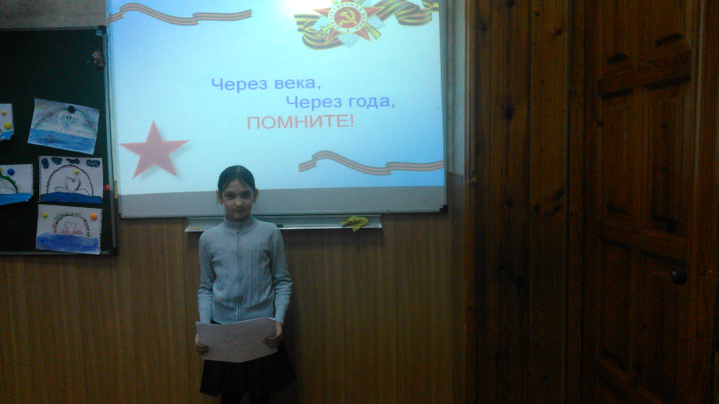
4 Б класс продолжает проводить классные часы и 10-ти минутки, посвященные 70-летию ВОВ. Вот и сегодня 12 февраля был классный час на тему: "Через века, через года ПОМНИТЕ! " Очень много нового узнали ребята о подвигах Великих людей.

